

PROJET:
Méthodes et Outils
pour la
Conception Avancée

Avril 12, 2019

MOUSS Adel, BELAID Mohamed, TAGUI Amine, ZITOUNI Hamza

Enseigant encadrant:
Mme.Laurance PIERRE
M.Laurent MOUNIER
M.David MONNIAUX
Mme.Lydie DU BOUSQUET

Contents

1 Introduction

2 Modularité, maintenabilité, réutilisabilité
2.1 Structuration
2.1.1 Application au projet
2.2 Documentation
2.2.1 Application au projet

3 Qualité des tests
3.1 Couverture
3.1.1 Application au projet
3.2 Les tests unitaires
3.2.1 Application au projet

4 Analyse de vulnérabilité
4.1 Outil pour l'analyse de vulnérabilité
4.2 Application au projet

5 Détection de défauts et erreurs
5.1 Outil pour détecter des défauts et des erreurs
5.2Application au projet

6 Profiling

7 Analyse de performance

8 Conclusion

Introduction

Ce document rassemble les travaux effectués lors du cours de
« Méthodes et Outils pour la Conception Avancée ».
L'objectif ici est de ce familiariser avec quelques "bonnes pratiques" liées à certains critères de conception logicielle.L'objectif pratique sera de partir d'un exemple de programme déjà existant «Puissance_4» en langage C, initialement codé de façon peu drastique , que nous améliorerons tout au long de ce rapport.
pour atteindre cette objectif nous devions répondre à une succession de bonnes pratiques que nous viseront essentiellement à la maintenabilité et la réutilisabilité du code, la détection de défauts et d'erreurs (mauvaise gestion de la mémoire, itérations mal conçues,...), l'analyse et l'amélioration des performances, mais aussi l'analyse de la vulnérabilité à certaines attaques, et l'identification de la qualité des tests utilisés pour valider l'application.
Nous présenterons également des résultats produits par divers outils, permettant de se rendre compte des modifications apportées.

Modularité, maintenabilité, réutilisabilité

2.1 Structuration

L'élément le plus important pour gagner du temps dans notre travail est d’avoir un code modulable: séparé le(s) fichier(s) en plusieurs petits fichiers qui regroupe les méthodes ou fonction selon une thématique particulière. L’intérêt principale de cette
démarche et de pouvoir modifier tel ou tel aspect du logiciel en toute simplicité mais aussi nous permet de faire des tests unitaires indépendamment des autres, mais aussi de trouver et corriger des erreurs plus facilement lors de la compilation.

2.1.1Application au projet

Dans le cas de notre projet nous avons séparé l'application en 8 fichiers selon les fonctions initialement présentes :
- appli.c : Cette partie contient le programme principale.

- Check.c : Cette partie contient les méthodes vérifiant que la case sélectionner
par un joueur est accessible.

- GameBoard.c : Cette partie contient les méthodes permettant d’enregistré un stage ou bien annuler/refaire un coup.

- Iaplayer.c : Cette partie contient les méthodes permettant différents niveau de l’intelligence artificiel mais aussi le déplacement de l’ordinateur si l’utilisateur choisi le mode solo

- Initialisation.c : Cette partie contient les méthodes permettant l’initialisation et l’allocation mémoire du terrain.

- Messages.c : Cette partie contient les méthodes permettant l’affichage (elle est aussi la bibliothèque crée au coure de ce projet).

- Mode.c : Cette partie contient le code nécessaire à la sélection et la mise en
place des modes (ia VS player ou player VS player)

- Score.c : Cette partie contient les méthodes permettant de compter
le score d’un joueur.

Pour que l'environnement de travail soit propre et accessible, on regroupe les
fichiers sources dans un même dossier, de même pour les header.

2.2 Documentation

Pour que le code d'une application soit compris par un large public nous avons commenté notre code avec l’outil Doxygen, il permet de faire une documentation logicielle ,il suffit d'écrire un commentaire pour chaque fonction, décrivant son utilisation et son fonctionnement.

2.2.1 Application au projet

Dans le cas de notre projet nous avons commenter nos fonction de la façon suivante :

//*************************************************************************
//
//! \file appli.c(main)
//! \brief The main program.
//! This function is the main program that allows you to allocate memory,
//! initialize variables and start the game.
//!
//! \param argc the number of arguments to pass in parameter.
//! \param argv * [] the name of the file containing the dimensions of the game table.
//!
//! \return the function termination code.
//!
//**************************************************************************

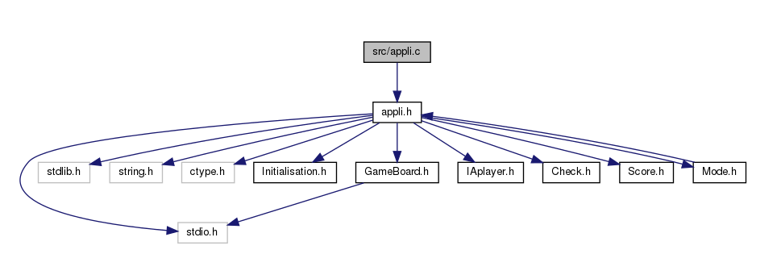
Après avoir généré la documentation html, on obtient les descendance de chaque fonction et son descriptif
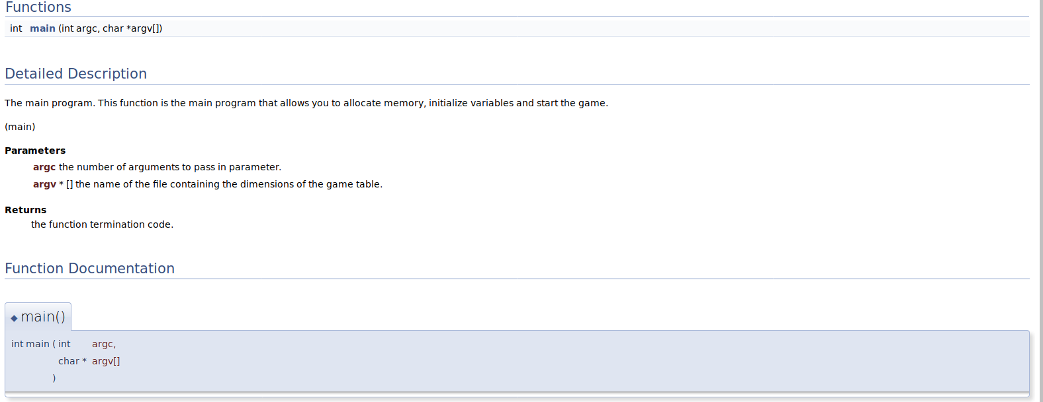

3 Qualité des tests

Les phases de test dans le cycle de développement d'un produit logiciel permettent d'assurer un niveau de qualité bien défini, donc il est nécessaire de tests les fonction pendant la création d'un logiciel, car les tests sont écrits au fur et à mesure de la conception et sont destinés à être exécutés plusieurs fois.

3.1 Couverture

L’analyse de couverture est un indicateur permettant de savoir quelles parties du code ont été couvertes par les tests ,Cela permet aussi d’avoir une garantie que le programme n’a pas de code mort ou des fonctions non-utilisé.Utiliser la couverture seule n'est pas forcément intéressant, puisqu'elle n'indique pas si les tests ont été validés . En retour, en combinaison des tests unitaires on a un indicateur de la qualité des tests très puissant puisqu'on a l'information du pourcentage du code testé et du nombre de tests validés.

3.1.1 Application au projet

Nous avons utilisé l'outil gcov afin d'observer la couverture de notre
projet. Comme ce dernier ne donne qu'un résultat textuel de la couverture,
nous avons complété son utilisation avec l'outil lcov, qui rajoute une interface html afin que la couverture soit plus facile à lire.
On peut ainsi observer le pourcentage de lignes/fonctions visitées par les tests :

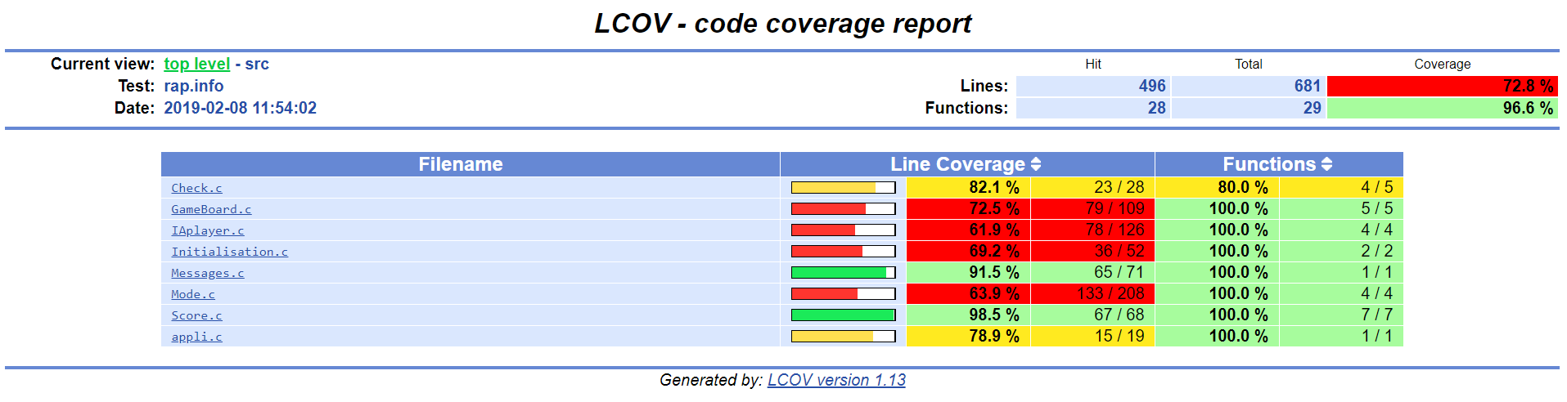

3.2 Les tests unitaires

Les tests unitaires sont des tests s'appliquant à une partie d'un programme et
permettant de vérifier le programme par bloc de fonction et l’idée est d'écrire un test qui appelle une certaine fonction avec certains paramètres et de vérifier que le résultat renvoyé par la fonction est bien le résultat attendu. Ces tests
permette d’avoir l’assurance que notre programme fonctionne correctement
dans un contexte d’utilisation standard.
3.2.1 Application au projet

Il existe de nombreux frameworks permettant l’automatisation des tests unitaires, dans notre projet, on utilise CuTest pour tester les différentes fonctions du projet nous avons implémenter les teste de la façon suivante :
void TestCheckFull(CuTest *tc) {
int expected = 1;
char ** board = TestGetBoard(blanc);
CuAssertIntEquals(tc, expected, checkfull(board));
}
Et dans le même principe nous avant implémenter ces test :
TestCheckFull2 TestDiagonal1
TestCheckEmpty TestDiagonal12
TestCheckEmpty2 TestHorizontalScore
TestCheckCol TestHorizontalScore2
TestCheckEmpty1 TestVerticalScore
TestMedium TestVerticalScore2
TestDiagonal TestNumX
TestDiagonal2 TestNumO

Les tests écrits de cette façon pourront ensuite tous être exécutés en même
temps et des informations sur les échecs des tests seront disponibles :

. . . . . . . . . . . . . . . . .
OK (17 tests )

4 Analyse de vulnérabilité

4.1 Outil pour l'analyse de vulnérabilité

il existe plusieurs outil qui permet de détecter des erreurs automatiquement dans un programme en simulant des traces d'exécution de ce dernier, en essayant d'avoir la plus large couverture de code possible.
Dans le cadre de notre projet nous avons utilise la méthode du Fuzzing qui permet d’obtenir des alertes de sécurité sur notre code. Le principe est de
fournir une série d’ entrées de base à tester, le logiciel d’AFL va tester cette
série puis va la modifier (très peu) et réitérer ce processus. Au bout d’un très long moment AFL aura tester un grand nombre entrées différente dans le but de trouver des crash .

4.2 Application au projet

Nous avons exécuter AFL sur le projet de base et nous avons trouver un grand le nombre de crash
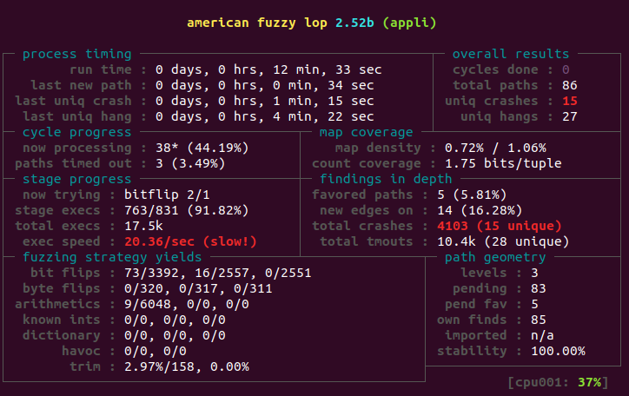
Nous pouvons voir un très grand nombre de crashs uniques, voici maintenant
l’exécution d'AFL sur le projet modifié :

5 Détection de défauts et erreurs

5.1 Outil pour détecter des défauts et des erreurs

Nous avons déjà vu précédemment l'outil AFL qui va lui détecter des
erreurs via une analyse statique.Dans ce même but, nous avons utilisé l'outil KLEE contrairement à AFL il détecter les erreurs automatiquement dans un programme en simulant des traces d'exécution de ce dernier, en essayant d'avoir la plus large couverture de code possible.

5.2Application au projet

Nous avons utilisé Klee sur notre programme. Klee nécessite d'instrumenter
son code afin de désigner quelles variables peuvent voir leur valeur changer. Dans notre cas, il s'agit des entrées de l'utilisateur. Et en le lancent on a pu voir deux erreur via le message suivant :

Error: memory error: out of bound pointer
Error: external call with symbolic argument: printf

6 Profiling

6.1Outil pour le profilage

Le profilage d'un programme est l'étude de son déroulement, généralement dans le but de découvrir les points faibles à optimiser (consommation mémoire excessive, temps d'exécution trop long,...).

6.2Application au projet
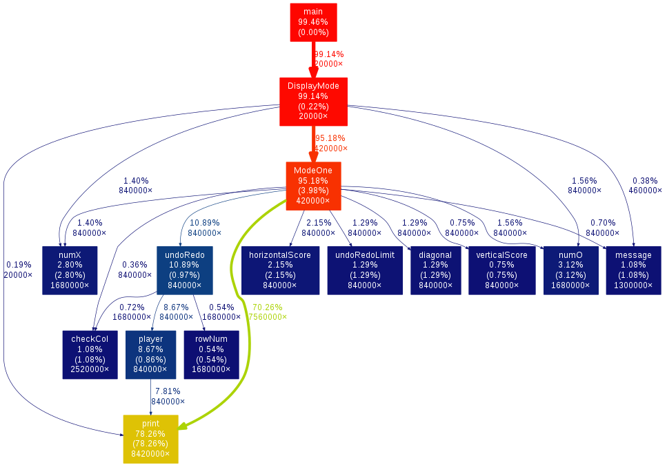
Nous avons utilisé gprof sur notre programme sur les deux mode de l’application et en peux voir les resultat

7 Analyse de performance

Au delà de l'aspect programmation, qui se doit d'être a#né le plus possible a#n
que le programme s'exécute dans un temps minimal, nous avons optimisé le programme afin de minimiser les temps d'accès aux caches du processeur. En effet, une erreur de prédiction de saut ou une donnée non présente dans un cache lors de l'accès fait perdre un temps considérable dans l'exécution du programme, car il faut dans un cas détecter l'erreur de branchement et la corriger, et dans l'autre cas aller chercher la donnée dans la mémoire. Pour optimiser cet aspect, on peut citer deux bonnes pratiques simples :
- Remplacer les séries de "if" par des "switch", car la table de branchement de ce dernier minimise le pourcentage de "branch miss".
- Changer les ordres de parcours des tableaux dans la mesure du possible afin de minimiser cette fois le pourcentage de "cache miss".

7.2Application au projet

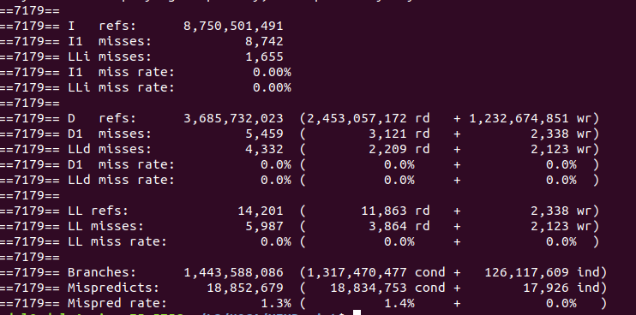

8 Conclusion

